Installatie- en gebruiksaanwijzing

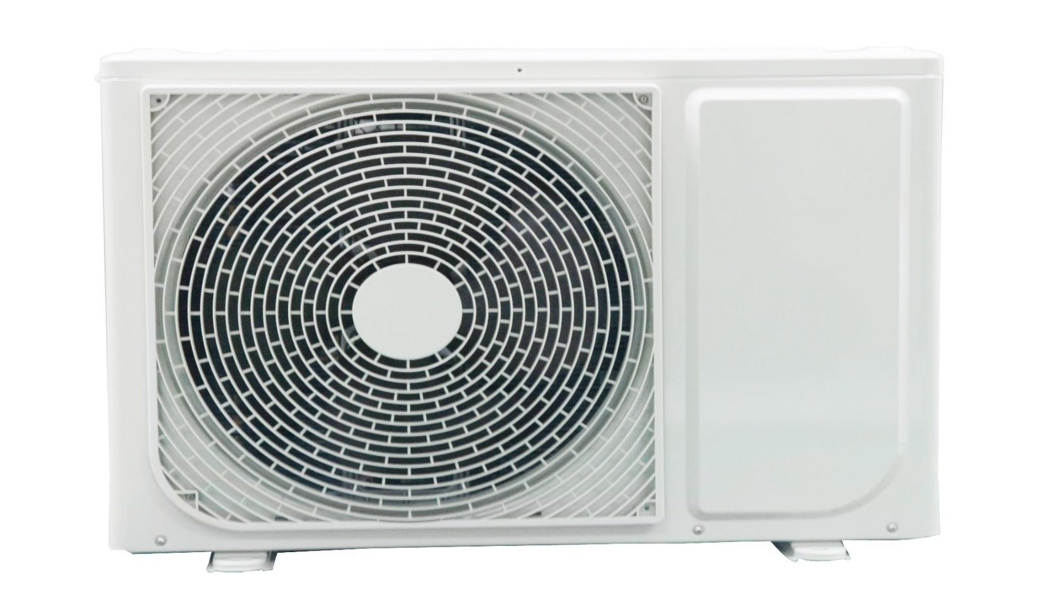

Model:
7024510 Hydro-S type warmtepomp A5/32
7024511 Hydro-S type warmtepomp A7/32
7024512 Hydro-S type warmtepomp A10/32
7024513 Hydro-S type warmtepomp A13/32

DANKBETUIGING

Geachte klanten,
Dank u voor het kiezen van onze producten; wij waarderen uw vertrouwen in ons!
Deze warmtepompen voor zwembaden zijn het gevolg van vele jaren onderzoek naar ontwerp en productie voor het verwarmen van uw zwembad en het verlengen van het zwemseizoen. Het is ons doel om u te voorzien van een kwaliteitsproduct met uitzonderlijke hoge prestaties.
We hebben deze handleiding met de grootst mogelijke zorg samengesteld, zodat u het maximale profijt van uw warmtepomp krijgt.



Zorgvuldig lezen

INHOUD
INLEIDING 3
VEILIGHEIDSAANWIJZINGEN 4
ACCESSOIRES 7
AFMETINGEN 8
OPENGEWERKTE TEKENING 9
INSTALLATIE 11
DE EERSTE KEER OPSTARTEN 12
REGELAAR 13
ONDERHOUD 14
PROBLEEMOPLOSSING 15
MILIEU-INFORMATIE 16
BEDRADINGSSCHEMA 17
SPECIFICATIES 19


LEES DEZE GEBRUIKSAANWIJZING ZORGVULDIG DOOR VOORDAT U HET APPARAAT START. GOOI DIT NIET WEG. BEWAAR DEZE OM HET IN DE TOEKOMST TE KUNNEN RAADPLEGEN.
ZORG ERVOOR DAT DE INSTALLATIE OP DE JUISTE WIJZE DOOR EEN PROFESSIONELE DEALER IS UITGEVOERD, VOORDAT HET APPARAAT WORDT GEBRUIKT. ALS U ONZEKER BENT OVER DE WERKING, NEEM DAN CONTACT OP MET UW DEALER VOOR ADVIES EN INFORMATIE

INLEIDING

Deze handleiding
Deze handleiding bevat benodigde informatie over de producten. Lees voor deze gebruiksaanwijzing zorgvuldig door voordat u het product gebruikt en onderhoudt.

Het apparaat
De warmtepomp voor zwembad is een van de meest economische systemen om het zwembad efficiënt te verwarmen. Hij levert tot vijf keer meer verwarmingsenergie dan traditionele verwarmingssystemen, zoals gasboilers en elektrische verwarmers, door gebruik te maken van gratis duurzame energie van de lucht en de aarde. Zo bespaart u 4/5 van de kosten van traditioneel verwarmen. De warmtepomp voor zwembad kan het zwemseizoen verlengen en biedt u comfort op een hoog niveau. U geniet niet alleen van zwemmen in de zomer, maar ook in de lente, herfst en zelfs in de winter.

Eigenschappen
- Ecologische en economisch verwarmen
Hij verbruikt minder energie en heeft een lage koolstofuitstoot, doordat hij duurzame energie van de buitenlucht gebruikt. Gebruik geavanceerd milieuvriendelijk koelmiddel R32 zonder de ozonlaag te vernietigen.
- Titanium warmtewisselaar
De geavanceerde titanium warmtewisselaar garandeert een lange levensduur van de warmtepomp, vrij van corrosie en roest. De warmtepomp kan door het gebruik van een titanium warmtewisselaar met alle soorten waterbehandeling worden toegepast, zoals water met chloor, iodine, broom en zout.
- Meerdere functies
- Verwarmingsfuncties beschikbaar;
- Automatische bediening, automatisch opnieuw starten;
- Timer aan/uit: er is geen menselijke aanwezigheid vereist;
- Breed spectrum voor werken in de omgeving: 7 °C tot 43 °C
- Betrouwbare werking
Er zijn meerdere beveiligingsapparaten in de warmtepompen voor zwembaden geïnstalleerd, waaronder waterstroombeveiliging, hoge en lage drukbeveiligingen, overbelastingsbeveiliging enz., om het stabiele draaien en de veiligheid van de producten te garanderen.
- Veilig gebruik
De warmtepomp voor zwembad werkt zonder olie, gas of andere gevaarlijke stoffen. Dus het toepassen van de warmtepomp om uw zwembad te verwarmen kan potentiële risico's vermijden. Er zijn bovendien geen gasaansluitingen en er is ook geen brandstoftank nodig. Geen risico op vergiftiging, reuk of vervuiling vanwege lekkages van gas en brandstof.
- Zelfdiagnose
Als er zich een storing voordoet, voert de warmtepomp voor zwembad automatisch een zelfdiagnose uit en geeft in het scherm van de regelaar een foutcode weer. De code kan in een oogopslag worden gevonden.

VEILIGHEIDSAANWIJZINGEN
De volgende aanwijzingen moeten worden opgevolgd, om letsel voor de gebruiker of andere mensen of schade aan eigendommen te voorkomen. Onjuiste bediening als gevolg van het negeren van aanwijzingen kan letsel of schade veroorzaken.

Installeer het apparaat uitsluitend als het voldoet aan lokale voorschriften, verordeningen en normen. Controleer de lichtnetspanning- en -frequentie: Dit apparaat is alleen geschikt voor geaarde stopcontacten, aansluitspanning 220 - 240 V ~, 1 fase, 50 Hz.

Er moet altijd rekening worden gehouden met de volgende voorzorgsmaatregelen voor de veiligheid:
- Lees voor de installatie van het apparaat de volgende WAARSCHUWING.
- Zorg ervoor om de hier gespecificeerde WAARSCHUWINGEN in acht te nemen, omdat deze belangrijke, aan veiligheid gerelateerde punten bevatten.
- Bewaar de aanwijzingen na het lezen op een handige plaats om ze in de toekomst te kunnen raadplegen.

WAARSCHUWING
Installeer het apparaat niet zelf.
Onjuiste installatie kan letsel veroorzaken als gevolg van brand, elektrische schok, het vallen van het apparaat en de lekkage van water. Raadpleeg de dealer waarvan u het apparaat hebt aangeschaft of een gespecialiseerde installateur.

Installeer het apparaat stevig op zijn plaats.
Als het apparaat onjuist is geïnstalleerd, kan het vallen en letsel veroorzaken. Neem extra maatregelen (zoals voldoende ventilatie) als het apparaat in een kleine ruimte wordt geïnstalleerd, om verstikking als gevolg van de lekkage van koelmiddel te voorkomen.

Gebruik de gespecificeerde elektrische bedrading en bevestig de bedrading stevig aan de aansluitprintplaat (sluit deze zodanig aan dat de spanning in de bedrading niet op de secties wordt overgedragen).
Onjuiste aansluiting en bevestiging kan brand veroorzaken.

Zorg ervoor om voor de installatiewerkzaamheden de voorziene of gespecificeerde onderdelen te gebruiken.
Het gebruik van defecte onderdelen kan letsel veroorzaken als gevolg van mogelijk brand, elektrische schokken, het vallen van het apparaat enz.

Voer de installatie veilig uit en raadpleeg de installatieaanwijzingen.
Onjuiste installatie kan letsel veroorzaken door mogelijke brand, elektrische schokken, het vallen van het apparaat, lekkage van water enz.

Voer elektrische werkzaamheden uit in overeenstemming met de installatiehandleiding en zorg ervoor om hiervoor een aparte groep te gebruiken.
Als de capaciteit van het stroomcircuit onvoldoende is of er is een onderbroken elektrisch circuit, kan dit brand of een elektrische schok veroorzaken.

Het apparaat moet altijd een geaarde aansluiting hebben.
Als de stroomvoorziening niet is geaarde, mag u het apparaat niet aansluiten.

Gebruik nooit een verlengsnoer om het apparaat op de elektrische stroomvoorziening aan te sluiten.
Als er geen geschikt, geaard stopcontact beschikbaar is, moet dit door een erkende elektricien worden geïnstalleerd.

Verplaats en repareer het apparaat niet zelf.
Het product moet voor aanvang van enige onderhouds- of reparatiewerkzaamheden van het lichtnet worden geïsoleerd. Alleen gekwalificeerd personeel mag deze taken uitvoeren. Onjuiste verplaatsing of reparatie van het apparaat kunnen leiden tot lekkage van water, elektrische schok, letsel of brand.

LET OP
Installeer het apparaat niet op een plaats waar brandbaar gas kan lekken.
Als er zich een gaslek voordoet en er hoopt zich gas op in de ruimte rondom het apparaat, kan dit een explosie veroorzaken.

Voer de werkzaamheden voor de afvoer/buizen uit volgens de installatieaanwijzingen.
Als er zich een defect bevindt in de condenswaterafvoer of waterbuizen, kan er water uit het apparaat lekken en kunnen huishoudelijke artikelen nat worden en beschadigen.

Reinig het apparaat niet wanneer de stroom is ingeschakeld.
De stroomvoorziening altijd uitschakelen als het apparaat wordt gereinigd of onderhouden. Als dit niet het geval is, kan dit letsel veroorzaken vanwege de met hoge snelheid draaiende ventilator of een elektrische schok.

Laat het apparaat niet draaien als er iets mis is of u een vreemde geur ruikt.
De stroomvoorziening moet worden uitgeschakeld om het apparaat te stoppen; anders kan dit een elektrische schok of brand veroorzaken.

Steek geen vingers of andere ledematen in de ventilator of verdamper.
De ventilator draait op hoge snelheid en kan ernstig letsel veroorzaken.

ACCESSOIRES
Zorg ervoor om voor aanvang van de installatie alle accessoires uit de verpakking van het apparaat worden gehaald:
Paklijst
Artikel | Afbeelding | Aantal
Zwembad  warmtepomp |  | 1
Bedienings- en installatiehandleiding | Deze handleiding | 1
Connectors voor inlaat- en uitlaatbuizen voor water | 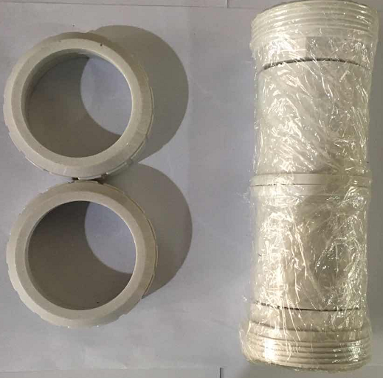 | 1
Afvoerbuis voor condenswater | 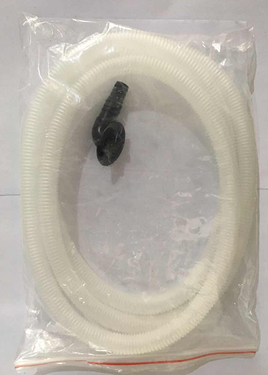 | 1

AFMETINGEN
(Eenheid: mm)
 | A5/32 | A7/32 | A10/32 | A13/32
A | 816 | 816 | 912 | 912
B | 556 | 556 | 718 | 718
C | 315 | 315 | 375 | 375
D | 352 | 352 | 425,5 | 425,5
E | 124 | 124 | 135 | 135
F | 600 | 600 | 624 | 624
G | 71 | 71 | 96 | 96
H | 105 | 105 | 121 | 121
I | 280 | 280 | 370 | 370

OPENGEWERKTE TEKENING
Model: A5/32 A7/32
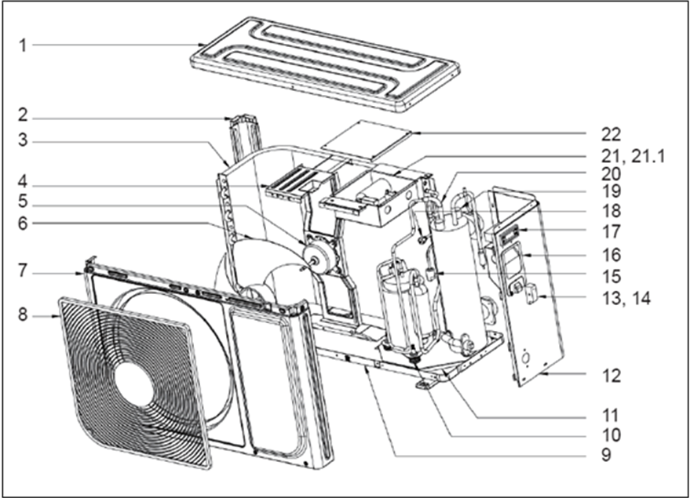

Nr. | Naam | Aant. |  | Nr. | Naam | Aant.
1 | Bovenste afdekking | 1 |  | 13 | Draadklem | 1
2 | Kolom | 1 |  | 14 | Draadklem | 1
3 | Warmtewisselaar luchtzijde | 1 |  | 15 | Lage drukschakelaar | 1
4 | Motorbeugel | 1 |  | 16 | Handgreep | 1
5 | Motor | 1 |  | 17 | Regelaar | 1
6 | Axiale ventilator | 1 |  | 18 | Naaldafsluiter | 1
7 | Voorpaneel | 1 |  | 19 | Schakelaar voor waterstroom | 1
8 | Rooster | 1 |  | 20 | Titanium warmtewisselaar | 1
9 | Frame | 1 |  | 21 | E-kastsamenstel | 1
10 | Compressor | 1 |  | 21.1 | Condensator | 1
11 | Bevestigingsplaat | 1 |  | 22 | Deksel, e-kast | 1
12 | Rechter paneel | 1

Model: A10/32 A13/32
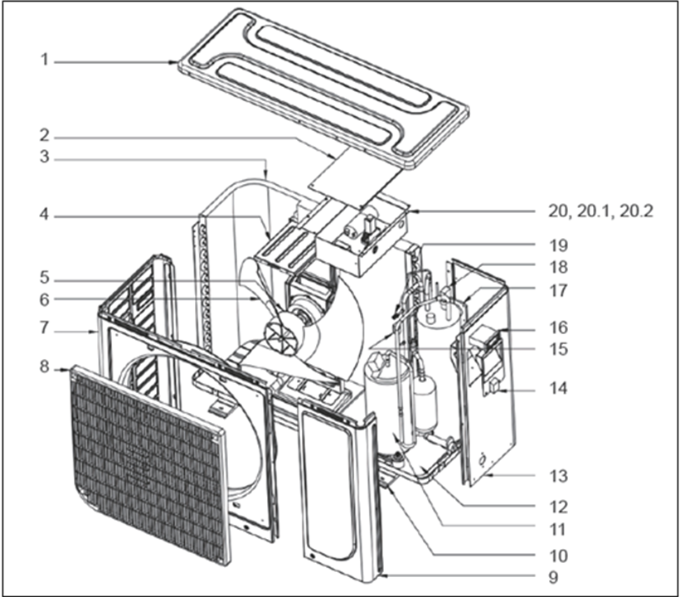

Nr. | Naam | Aant. |  | Nr. | Naam | Aant.
1 | Bovenste afdekking | 1 |  | 12 | Bevestigingsplaat | 1
2 | Deksel, e-kast | 1 |  | 13 | Rechter paneel | 1
3 | Warmtewisselaar luchtzijde | 1 |  | 14 | Handgreep | 1
4 | Motorbeugel | 1 |  | 15 | Lage drukschakelaar | 1
5 | Motor | 1 |  | 16 | Regelaar | 1
6 | Axiale ventilator | 1 |  | 17 | Titanium warmtewisselaar | 1
7 | Voorpaneel | 1 |  | 18 | Schakelaar voor waterstroom | 1
8 | Rooster | 1 |  | 19 | Naaldafsluiter | 1
9 | Rechter paneel, voorkant | 1 |  | 20 | E-kastsamenstel | 1
10 | Frame | 1 |  | 20.1 | Condensator | 1
11 | Compressor | 1 |  | 20.2 | Condensator | 1

INSTALLATIE

Installatie-informatie
De volgende informatie die hier wordt verstrekt is geen instructie, maar is gewoon bedoeld om de gebruiker een beter begrip van de installatie te geven.

Omstandigheden van de installatie
De volgende informatie die hier wordt verstrekt is geen instructie, maar is gewoon bedoeld om de gebruiker een beter begrip van de installatie te geven.

Plaats voor de installatie
Installeer de warmtepomp voor zwembad op een vlakke, horizontale en stabiele ondergrond. Houdt 1 m open ruimte voor het rooster aan en 3 m vanaf de uitlaatzijde van de ventilator. En reserveer voldoende ruimte om toegang voor bediening van de regelaar mogelijk te maken.
Zorg ervoor dat de uitlaatlucht niet wordt ingeademd!

Het perfectioneren van de installatie
-- Vermijd om de stroom van geventileerde lucht naar een geluidsgevoelige zone te leiden, zoals ramen van kamers.
-- Vermijd plaatsing van de warmtepomp voor zwembad op een oppervlak dat trillingen naar het onderkomen kan overdragen.
-- Probeer te vermijden om het apparaat onder een boom te plaatsen of het bloot te stellen aan water of modder, die waarschijnlijke het onderhoud compliceren.

Wateraanluiting
- De warmtepomp is aangesloten op een filtreercircuit met een omloopleiding.
- Het is noodzakelijk dat de omloopleiding na de pomp en het filter wordt geplaatst.
- De omloopleiding bestaat meestal uit 3 afsluiters.
- Dit maakt het mogelijk om de waterstroom door de warmtepomp te regelen en om de warmtepomp volledig voor enige onderhoudswerkzaamheden te isoleren, zonder de stroom gefilterd water te onderbreken.
Als de installatie is uitgerust met de waterbehandeling met producttoevoegingen (bijv. chloor, broomhoudende stoffen, zout…) dan moet er voor de waterbehandeling een omloopleiding worden geïnstalleerd, met een terugslagklep tussen de omloopleiding en de waterbehandeling.

Elektrische aansluiting
- De elektrische stroomvoorziening moet overeenkomen met die is aangegeven op het apparaat.
- De maten van aansluitkabels moeten overeenkomen met het vermogen van het apparaat en eisen voor installatie.
Raadpleeg onderstaande tabel:
Warmtepomp | Kabelmaat
A5/32 A7/32 | 3 x 1,5 mm²
A10/32 A13/32 | 3 x 2,5 mm²
- Deze gegevens zijn slechts een indicatie; u moet een elektricien vragen om de exacte gegevens voor uw zwembadinstallatie vast te stellen.
- Gebruik de meegeleverde kabelwartels en dichtingsringen om de kabels in de warmtepomp te routeren.

DE EERSTE KEER OPSTARTEN
Na het maken en controleren van alle aansluitingen moeten de volgende stappen worden genomen:
1. Schakel de filterpomp in. Controleer op lekkages en verzeker dat het water van en naar het zwembad stroomt.
2. Sluit de stroomvoorziening aan op de warmtepomp en druk op de aan-/uitknop. Het apparaat start nadat de tijdsvertraging (zie hieronder) is verlopen.
3. Controleer na enkele minuten of de door het apparaat uitgeblazen lucht koeler is.
4. Laat het apparaat en de filterpomp 24 uur per dag in bedrijf totdat de gewenste watertemperatuur is bereikt. Op dit moment stopt de warmtepomp. Het apparaat start nu weer automatisch op (zolang de filterpomp in bedrijf is) wanneer de temperatuur van het zwembad zakt tot 1 graad onder de geprogrammeerde temperatuur.
Er kunnen verschillende dagen nodig zijn om het water op de gewenste temperatuur te brengen, afhankelijk van de initiële temperatuur van het water van het zwembad en de luchttemperatuur. Het op de juiste wijze afdekken van het zwembad kan deze periode aanzienlijk verkorten.

Tijdsvertraging - het apparaat is uitgerust met een ingebouwde opstartvertraging van 3 minuten, als beveiliging voor de elektronica en om de levensduur van de contacten te verlengen. Het apparaat start na dit interval automatisch opnieuw. Zelfs een korte onderbreking in de stroomvoorziening activeert deze vertraging en voorkomt dus dat het apparaat onmiddellijk opstart. Bijkomende stroomonderbrekingen tijdens deze vertraging hebben geen invloed op het terugtellen van 3 minuten.

REGELAAR
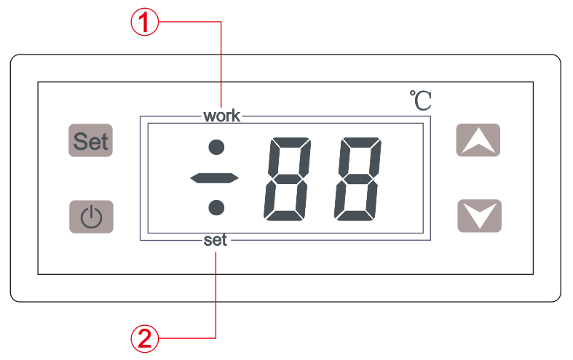
Artikel | Betekenissen | Status
Artikel | Betekenissen | Scherm | Geen weergave | Flits
1 | Belastingstatus | Werkend | Werkt niet | Vertragingstijd
2 | Status instelling | ---- | Status niet ingesteld | In status instellingen

Aan-/uitfunctie
Houd in de normale bedrijfsstatus gedurende 5 seconden ingedrukt, om de warmtepomp uit te schakelen; houd in de status uit gedurende 5 seconden ingedrukt om de warmtepomp in te schakelen.

Stoptemperatuur instellen
Druk in de normale bedrijfsstatus eenmaal op om de stoptemperatuur in te stellen; als de ledindicator voor instellen knippert, gebruik dan om de waarde van de stoptemperatuur aan te passen; als dit is voltooid, druk dan op om op te slaan en te verlaten of bedien gedurende 15 seconden geen enkele knop om op te slaan en te verlaten.

De menuparameters instellen
Houd in normale bedrijfsstatus gedurende 3 seconden ingedrukt om de modus menu-instelling te openen, gebruik om de waarde van de parameter aan te passen; druk dan op om op te slaan en naar de volgende parameter te gaan; gebruik dezelfde methode om de waarde aan te passen; houd na het voltooien gedurende 3 seconden ingedrukt om op te slaan en te verlaten of druk gedurende 15 seconden op geen enkele knop om op te slaan en te verlaten.

Functiemenu
Code | Functie | Instelbereik | Standaard | Eenheid
HC | Modus | C: koelen; H: verwarmen | Koel | \
d | Differentieel | 1 t/m 15 | 3 | °C
LS | Lage temp. | -40 tot in te stellen temp. | -40 | °C
HS | Hoge temp. | In te stellen temp. tot 99 | 99 | °C
CR | Kalibratie | -4 t/m 5 | 0 | °C
PT | Vertragingstijd | 0 t/m 15 | 3 | Minuten

ONDERHOUD
Laat geen voorwerpen tegen het apparaat leunen en leg er niets op om het lakwerk te beschermen. Externe onderdelen van de warmtepomp kunnen met een vochtige doek en huishoudelijk reinigingsmiddel worden afgeveegd. (Let op: Gebruik nooit reinigingsmiddelen die zand, soda, zuur of chloor bevatten, omdat deze de oppervlakken kunnen beschadigen.)
Zorg ervoor dat de warmtewisselaar niet kan worden verontreinigd (waterbehandeling en filtersysteem noodzakelijk) om storingen vanwege sedimenten in de titanium warmtewisselaar van de warmtepomp te voorkomen. In het geval dat er zich nog steeds storingen in de werking als gevolg van verontreiniging voordoen, moet het systeem worden gereinigd zoals hieronder wordt beschreven.
(Waarschuwing: de vinnen op de buis met vinnen van de warmtewisselaar hebben scherpe randen --- gevaar op snijwonden!)
Het reinigen van het buizensysteem in de warmtewisselaar
Verontreiniging in de buizen en de warmtewisselaar kunnen de prestaties van de titanium warmtewisselaar van de warmtepomp verminderen. Als dit het geval is, moeten het buizensysteem en de warmtewisselaar door een monteur worden gereinigd.
Gebruik alleen leidingwater onder druk voor het reinigen.
Reinigen van het luchtsysteem
De warmtewisselaar met vinnen, ventilator en condenswaterafvoer moeten voor iedere nieuwe verwarmingsperiode worden ontdaan van verontreiniging (bladeren, takjes enz.). Deze soorten verontreinigingen kunnen handmatig met perslucht of door het spoelen met schoon water worden verwijderd.
Het kan noodzakelijk zijn om de afdekking van het apparaat en het rooster van de luchtinlaat eerst te verwijderen.
Let op: Zorg er voor het openen van het apparaat voor dat alle circuits van de stroomvoorziening zijn geïsoleerd.
Gebruik geen harde of scherpe voorwerpen voor het reinigen, om te voorkomen dat de verdamper en condenswaterbak worden beschadigd.
Er kan zich onder extreme weersomstandigheden (bijv. sneeuwdriften) ijs vormen op de roosters van luchtinlaat en luchtuitlaat. Als dit zich voordoet, met het ijs in de buurt van roosters voor de luchtinlaat en luchtuitlaat worden verwijderd om ervoor te zorgen dat de minimale luchtstroomsnelheid wordt behouden.
Uitschakelen/opleggen voor de winter
Als er na het einde van het zwemseizoen kans op vorst bestaat als de verwarming van het zwembad is uitgeschakeld en er wordt verwacht dat de buitentemperatuur zakt tot onder de werklimiet, moet het watercircuit van de warmtepomp volledig worden afgetapt. Anders moeten er door de klant gepaste bouwkundige maatregelen worden getroffen om de warmtepomp tegen schade door vorst te beschermen.
Let op: De garantie dekt geen schade veroorzaakt door onvoldoende oplegmaatregelen tijdens de winter.

PROBLEEMOPLOSSING
Deze sectie verschaft nuttige informatie voor het diagnosticeren en corrigeren van bepaalde problemen die zich voor kunnen doen. Voer voor aanvang van de procedure voor probleemoplossing een grondige visuele inspectie van het apparaat uit en zoek naar duidelijke defecten, zoals losse aansluitingen of defecte bedrading.
Lees dit hoofdstuk zorgvuldig voordat u contact met uw lokale dealer opneemt; het bespaart u tijd en geld.

ZORG ER BIJ HET UITVOEREN VAN EEN INSPECTIE OP DE SCHAKELKAST VAN HET APPARAAT ALTIJD VOOR DAT DE HOOFDSCHAKELAAR VAN HET APPARAAT IS UITGESCHAKELD.

Onderstaande richtlijnen kunnen helpen om uw probleem op te lossen. Als u het probleem niet kunt oplossen, raadpleeg dan uw installateur/lokale dealer.

De warmtepomp draait niet.
Controleer:
- Of er voedingsspanning is (doorgeslagen zekering, stroomuitval).
- De bedieningsschakelaar op de bedrade regelaar is ingeschakeld en of het juiste instelpunt voor de temperatuur is ingesteld.

Het ingesteld temperatuurniveau kan niet worden bereikt.
Controleer:
- Wordt er voldaan aan de toegestane bedrijfsomstandigheden voor de warmtepomp (luchttemperaturen te hoog of te laag).
- Het gebied van de luchtinlaat of -uitlaat is geblokkeerd, belemmerd of erg vuil.
- Bevinden er zich gesloten afsluiters of stopkranen in de waterbuizen.

Als u de storing niet zelf kunt verhelpen, neem dan contact op met de onderhoudsmonteur.
Werkzaamheden aan de warmtepomp mogen uitsluitend door bevoegde en gekwalificeerde onderhoudsmonteurs worden uitgevoerd.
Lijst systeemstoringen
Foutcode | Reden | Probleemoplossing
HH | Sensor kortgesloten of overschrijdt de hoogste meettemperatuur | Controleer de temperatuur van de omgeving waar de sensor is geplaatst en of de sensor is kortgesloten; repareer hem overeenkomstig.
LL | Sensor open circuit of lager dan de laagste meettemperatuur | Controleer de temperatuur van de omgeving waar de sensor is geplaatst en of de sensor een open circuit heeft; repareer hem overeenkomstig.
-- | Sensor is niet verbonden | Sluit de sensor aan op de juiste aansluitklemmen.
Let op: Bovenstaande codes kunnen ook worden gebruikt om laagspanningsstoringen weer te geven, omdat laagspanningsschakelaars en temperatuursensors in serie zijn aangesloten, deze situatie kan door lekkage van koelmiddel worden veroorzaakt. Het is noodzakelijk om professioneel onderhoudspersoneel te vinden.

MILIEU-INFORMATIE
Deze apparatuur bevat gefluoreerde broeikasgassen die vallen onder het Kyoto Protocol. Deze mag uitsluitend worden onderhouden of ontmanteld door professioneel getraind personeel.

Deze apparatuur bevat een hoeveelheid R32 koelmiddel zoals in de specificatie is vermeld. Tap R32 niet af in de atmosfeer. R32 is een gefluoreerd broeikasgas met een aardopwarmingsvermogen (Global Warming Potential GWP) van 675.

BEDRADINGSSCHEMA
Raadpleeg het bedradingsschema op de elektrische kast.
A5/32 A7/32
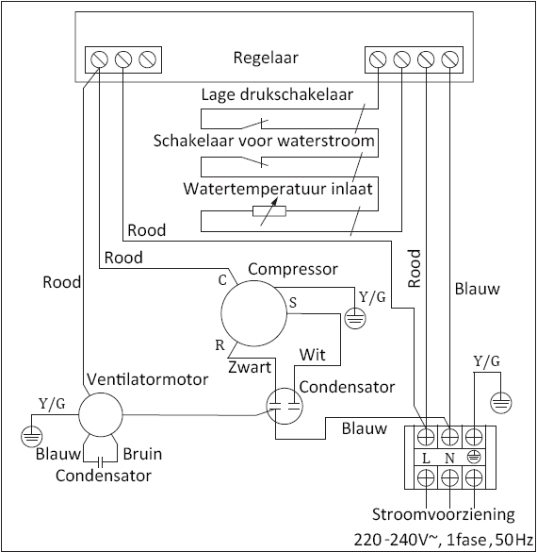

A10/32 A13/32
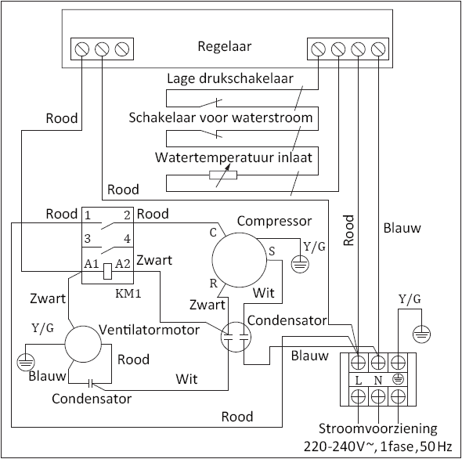

SPECIFICATIES
Model |  |  |  | A5/32 | A7/32 | A10/32 | A13/32
Luchttemperatuur: 15 °C DB/12 °C WB, temperatuur waterinlaat/-uitlaat: 26 °C/28 °C
Verwarmingscapaciteit |  |  | kW | 3,30 | 4,80 | 7,10 | 9,13
Stroomaansluiting |  |  | kW | 0,71 | 1,06 | 1,48 | 1,96
COP |  |  |  | 4,65 | 4,53 | 4,80 | 4,66
Luchttemperatuur: 26 °C DB/23,5 °C WB, temperatuur waterinlaat/-uitlaat: 26 °C/28 °C
Verwarmingscapaciteit |  |  | kW | 4,50 | 6,60 | 9,60 | 12,50
Stroomaansluiting |  |  | kW | 0,95 | 1,39 | 1,85 | 2,06
COP |  |  |  | 4,74 | 4,75 | 5,19 | 6,06
Stroomvoorziening |  |  |  | 220 - 240 V~, 1 fase, 50 Hz
Max. opgenomen vermogen |  |  | kW | 1,36 | 1,88 | 2,41 | 2,69
Maximale stroom |  |  | A | 6,31 | 8,52 | 10,73 | 12,23
Temperatuursbereik instellen |  |  |  | 15 °C - 40 °C
Temperatuursbereik bij draaien |  |  |  | -7 °C - 43 °C
Koelmiddel soort/geladen |  |  |  | R32/0,55 kg | R32/0,65 kg | R32/0,8 kg | R32/1,1 kg
Compressor |  | Merk |  | GMCC |  |  | Landa
 |  | Ingang | kW | 0,790 | 0,975 | 1,425 | 1,720
Warmtewisselaar luchtzijde |  |  |  | Hydrofiel aluminium en koperen buis met inwendige groef
Ventilator-  motor | Soort ventilator |  |  | Axiaal
Ventilator-  motor | Maat ventilator |  | mm | Φ 427 × 139 | Φ 427 × 139 | Φ 522 × 140 | Φ 522 × 140
Ventilator-  motor | Uitvoer motor |  | W | 32 | 32 | 60 | 60
Ventilator-  motor | Ingang motor |  | W | 80 | 80 | 150 | 150
Warmtewisselaar waterzijde |  |  |  | Titanium warmtewisselaar met pvc-behuizing
Aanbevolen waterstroom |  |  | m³/h | 2,0 | 3,0 | 5,0 | 8,0
Netto afmetingen (l× d × h) |  |  | mm | 816 × 307 × 553 |  | 913 × 367 × 718
Afmetingen verpakking (l × d × h) |  |  | mm | 885 × 360 × 670 |  | 1.010 × 450 × 851
Netto gewicht |  |  | kg | 37 | 40 | 47 | 54
Bruto gewicht |  |  | kg | 41 | 46 | 53 | 60
Geluidsniveau (op 10 m) |  |  | dB(A) | 26 | 28 | 28 | 29
Niveau waterbestendigheid |  |  |  | IPX4
Opmerkingen:
De specificaties kunnen worden gewijzigd ter verbetering van het product; raadpleeg het typeplaatje van het product.
Recycling
MILIEU-INFORMATIE
Deze apparatuur bevat gefluoreerde broeikasgassen die vallen onder het Kyoto Protocol. Deze mag uitsluitend worden onderhouden of ontmanteld door professioneel getraind personeel.
Deze apparatuur bevat een hoeveelheid R32 koelmiddel zoals in de specificatie is vermeld. Tap R32 niet af in de atmosfeer: R32 is een gefluoreerd broeikasgas met een aardopwarmingsvermogen (Global Warming Potential GWP) van 675.
EISEN VOOR DE AFVOER
Het ontmantelen van het apparaat, de behandeling van het koelmiddel, van olie en van andere onderdelen moet in overeenstemming met relevante lokale en nationale wetgeving worden uitgevoerd.

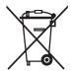
Uw product is met dit symbool gemarkeerd. Dit betekent dat elektrische en elektronische producten niet bij ongesorteerd huishoudelijk afval mag worden afgevoerd.

Probeer niet om zelf het systeem te ontmantelen: het ontmantelen van het systeem, behandeling van het koelmiddel, olie en andere onderdelen moeten door een erkende installateur in overeenstemming met relevante lokale en nationale wetgeving worden uitgevoerd.

ER ZIJN DRIE MOGELIJKE OPLOSSINGEN:
1. Lever hem in bij uw lokale recyclingcentrum
2. U kunt hem aan een sociale organisatie geven om hem te laten repareren en weer in circulatie te laten brengen.
3. Retourneer hem aan de distributeur van de warmtepomp tegen een nieuwe aanschaf.

